МБОУ «Вечкенинская средняя общеобразовательная школа»

«Искусство – мудрый учитель»

(Использование народно – прикладного искусства по развитию речи на уроках русского языка и литературы)

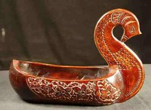

Искусство – мудрый учитель!
Эти строки я хочу взять эпиграфом к своему выступлению, ибо в них заложен огромный смысл, так как искусство обладает огромными возможностями: увлекать, радовать, облагораживать. И, как сказал великий К.Г.Паустовский «Искусство создаёт хороших людей, формирует душу».
Большой проблемой сегодняшнего дня современной школы является недостаточность воспитания нового поколения именно в эстетически – нравственном, духовном направлении. И народно – прикладное искусство поможет в решении этой проблемы. Не надо отводить целые уроки по народным промыслам, достаточно включать отдельные элементы, начиная с младшего школьного возраста. Уроки русского языка и литературы, которые включают знакомство с элементами народно-прикладного искусства — это педагогически организованное общение с учащимися, в ходе которого они вовлекаются в процесс совместного мышления, совместной деятельности, это с о т в о р ч е с т в о, создающее наиболее благоприятные условия для формирования художественной культуры ребенка.
Искусство – это животворящий источник, дающий человеку знания и силу, счастье и чистоту, молодость и энтузиазм. Искусство – это наша жизнь, прекрасная, удивительная и беспокойная. Видеть эту красоту – долг каждого. И наша задача, задача каждого педагога: научить ребят понимать произведения искусства, раскрывающие перед нами тайны прошлого и будущего, удивляющие величием настоящего. На своих уроках я стараюсь применять музыку (недаром композитор А. Серов сказал, что, не понимая музыки, не поймёшь всей прелести и полноты жизни), картины художников (Ф. Достоевский сказал, что они возвышают ум и душу народа), использовать фонограммы, элементы кино, но желаемого результата не можем добиться. Мы не можем переделать речь учащихся на культурную, грамотную, не умеют они использовать в своей речи красивые и ласковые слова. Дети стесняются не только окружающих, но и себя, а происходит это потому, что мало встречаются с миром прекрасного. С этой проблемой борются не только педагоги, школа. Ребёнок за пределами школы мир видит неласковым, колючи ми даже опасным. И все наши старания напрасны. Мы не должны отчаиваться, всё равно какую – то малую искорку добра мы в душах детей оставляем.
В настоящее время, читая прессу, глядя телепередачи, мы и наши дети видим зло, насилие, проституцию, наркоманию, преступный мир. Что же дать взамен несформировавшимся детским умам? Есть! И очень много.
Я не буду говорить о роли музыки, кино, картин, но хочу предложить включить отдельные моменты на уроках или посвятить целые уроки по развитию речи нашему национальному богатству – народно – прикладному искусству, при помощи которых дети легко входят в волшебный мир добра, красоты и света.
Слепых и глухих к красоте почти нет. Она творится не для избранных, она – наружи, она – для всех.
Это русская матрёшка, золотая хохлома, балахнинское и вологодское кружево, гжель, палеховские шкатулки, жёстовские подносы, русские шали, дымковские, семёновские, федосеевские, филимоновские игрушки, городецкая живопись, русские народные костюмы и другие.
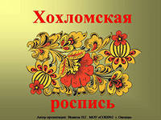
Хохлома - старинное село, затерявшееся в глухих дремучих заволжских лесах. Здесь зародилась золотая ясноликая хохлома. Хохломские изделия через Нижегородскую ярмарку расходились по всей России. Они привлекали своей оригинальной раскраской, прекрасной лакировкой, радовали глаз праздничностью расцветки, красотой орнамента, Изделия дешёвы, красивы и прочны. В росписях Хохломы нет жанровых сцен, художники своё искусство направили на изображение растительных форм или травяного орнамента. В Хохломе преобладают лишь три цвета: чёрно-красно-золотой, что придаёт предмету неповторимый облик. Алая киноварь, чёрный цвет и золото – любимые краски Хохломы. Вот по золотому полю кисть легко и изящно вьёт узор с ягодкой , чаще всего с рябинкой , бросает кое-где листики . Из одной ветки вырастает другая, за ней – третья, всё живёт и движется, как в природе. Радостно и тепло на душе от золотой ясноликой «хохломы». Почти как в песне: «…буйный ветер по садочку повевал. С дерев листочки, с трав цветочки буйный ветер обрывал, зелен садик усыпал, мягку травку устилал».
Волшебное чудо Гжели.
В полусотне вёрст от Москвы, вдоль бывшего Касимовского тракта, вытянулось несколько деревень Раменского района. В прошлом – Гжельской волости. Гжель в настоящее время – крупный город керамического производства. Его слава – в форфоре чудном, неповторимом.
Многие столетия, ещё в грубой керамике, майолике, в фаяже прослеживались растительные фрагменты, рождённые наблюдательностью мастеров, примечавших всё прекрасное в жизни. В гжельской палитре все оттенки все оттенки синего цвета: от густого плотного до акварельно – прозрачного, светло – голубого. Присутствует особая выразительность, нет сходства ни с чем.
Из под кисти на безжизненно – матовой поверхности появляются чёрные цветы. Почему чёрные? Здесь одна лишь краска – окись кобальта. Чуду предстоит свершиться. В огнедышащей пасти жаркой печи при t 1300 градусов окись кобальта перейдёт в закись и даст целую гамму всевозможных оттенков нарядного синего цвета. В каждой вазе, чаше и т.д. обязателен сюжет. Никогда не утратится, не сгинет вовеки неповторимое русское чудо – синее кружево Гжели.
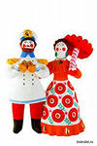
Городецкая роспись.
Широко известна и любима в России старинная городецкая роспись. Невиданные кони и птицы, гордо гарцующие всадники, нарядные красавицы в каретах, сказочно яркие цветы – таковы излюбленные сюжеты городецкой росписи. Художники изображали всё, что происходило вокруг них: светские праздники, колхозные будни, ярмарки, свадьбы. Много радости доставляет детям знаменитая городецкая игрушка. Сказка и реальность уживаются в городецких росписях легко и естественно.
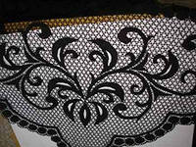
Балахинское кружево.
Балахна – районный город, расположенный недалеко от г. Горького. Здесь создавалось кружево, которому по красоте и тонкости не было равных, оно ценилось выше Гельгийского. Из белого, бежевого, чёрного цветов под музыку рождался узор, который потом переходил в целую композицию, яркую и неповторимую. Коклюшки, которых было до 100 штук, стучали, выбивали музыку и узор. Плели вместе с узором и сеткой. Сколько нужно было внимания и сноровки, чтобы создать косынки, полотенца, подзоры. Салфетки, воротники, скатерти. Накидки для подушек и др.
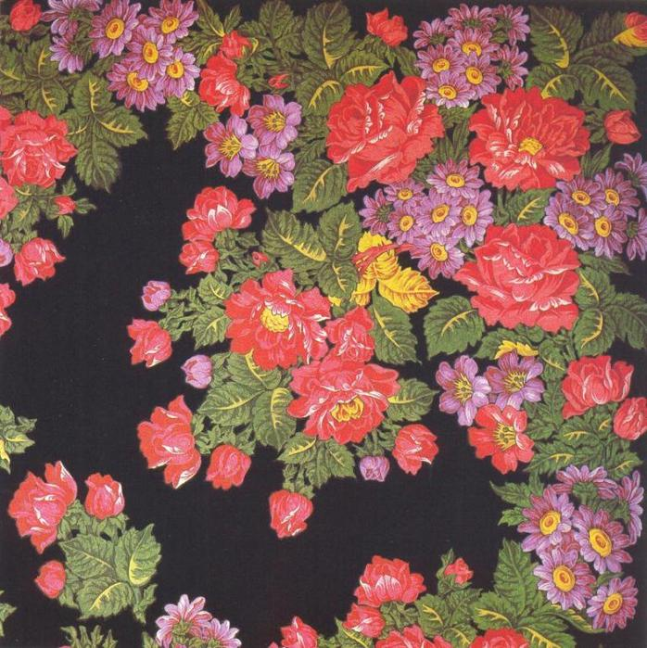
Русские шали.
Платки и шали - традиционная часть русского народного костюма. Их стали делать со второй половны 19 века в подмосковном городе Павловский Посад. Использовались хорошо известные мотивы русского орнамента: яркие многокрасочные букеты, гирлянды, ленты. Это пышные цветочные венки из красных роз и георгин, гирлянды полевых нежных ромашек, незабудок, гвоздик, роз. Особую прелесть придавали спелые гроздья ягод, ажурные ленты.
Тщательно выписывался каждый цветок, каждый листочек, расположение букетов, гирлянд продумывались до мелочей. Такой платок не только украшал женщину. Но и дарил радость всем вокруг – до того он был ярким, праздничным.
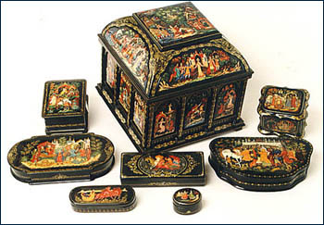
Знаменитый Палех.
Кто хоть однажды увидел палеховскую шкатулку, потрогал её руками, тот никогда не останется к этой красоте равнодушным. Вот такое чудесное стихотворение создал П. Синявский:
Плещутся звёзды в мерцающих далях,
Светится снег, хоть в ладони бери.
Сказочный Палех, загадочный Палех
Скачет на тройке отсветах зари.
Ожили краски и в душу запали,
Русским напевом заслушался мир
Сколько кудесников вырастил Палех,
Сколько диковин красою затмил.
Вешнее солнце в шкатулке хранится,
Не увядает старинный секрет
Кисти взлетают как крылья Жар-птицы,
Палех рисует России портрет.
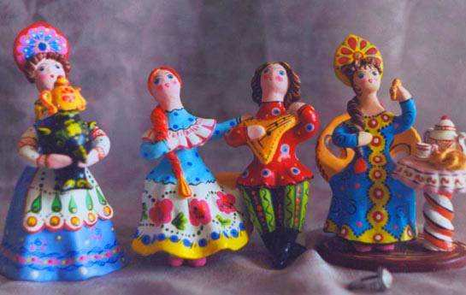Филимоновская игрушка.
Вот встают перед нами образы причудливых, как будто и знакомых птиц, зверей, но одновременно и нигде невиданных, разве что в сказке: коней, оленей, коров с длинными, как у жирафа, шеями, тонкими туловищами, пёстро расписанными ярко – жёлтыми, зелёными, фиолетовыми, синими полосками. Таких же цветов розетками, точками, зубчиками, узорами, напоминающими солнышко, веточку ели, а может быть и след, оставленный на снегу лапками зверька или птицы.
На конях сидят всадники в малиновых рубахах и зелёных штанах, в лихо заломленных шапках на головах. Здесь же фигурки барынь в причудливых шляпках, кормилиц с детьми на руках, уютно завёрнутыми в одеяло, такое же цветастое, как и наряд кормилицы с юбкой колоколом, фартуком, украшенным орнаментом, в оранжевых, зелёных, малиновых фартуках.
Фигурки лепятся из местной глины, сушат, обжигают и расписывают мастера игрушки прямо на глине анилиновыми красками, разведёнными на яйце. Детали орнамента росписи напоминают о древних связях с природой.
Можно много говорить о народных творениях, которыми можно без предела восхищаться, облагораживаться, видеть красоту, понимать её. Особенно можно использовать на уроках по развитию речи: описание, составление сказок, сочинение, сравнение, беседы и т. д.
Общение должно осуществляться на каждом уроке. Каждый ученик должен быть уверен, что его мнение будет услышано и даже маленькие творческие победы не останутся незамеченными, которые помогут:
формировать у учащихся художественное восприятие окружающего мира; расширять кругозор; развивать устную и письменную речь;
учиться собирать материал к сочинению: правильно употреблять слова, учитывая их лексическое значение; пополнять свою речь словами, связанными с народно-прикладным искусством;
содействовать развитию эстетического вкуса, формированию высоких нравственных и эмоциональных качеств к памяти своего народа.

